1. **オプトエレクトロニクス**

１　はじめに

　この実験の目的は，以下の通りです。

　今まであまり触れたことのない光ファイバーと光情報伝送の一端を経験することを目的とします。光ファイバーを用いたインターホンを製作し，その性能の評価を行います。実際の長距離光情報伝送では，石英ガラス光ファイバーと半導体レーザーが用いられていますが，実験では簡単のため，プラスチック光ファイバーと発光ダイオード(LED: Light Emitting Diode)を用います。また，LEDと半導体レーザーの特性を調べ，その違いを理解します。

　上の目的を実現するために，与えられた回路図を元に，自分で配線をし，はんだ付けをして，回路を作成します。また，作成した回路の動作を，信号発生器，オシロスコープ，プローブを用いて調べます。このような作業を体験し，電気回路の作成法やいろいろな装置の使用法を習熟することが，この課題のもう一つの目的です。

２　光通信の特徴

光ファイバーを伝送線として用いる光通信は，1960年代の後半に本格的な研究が始められ，今や国内の長距離通信や海外との通信のための海底ケーブルなどで，従来の同軸ケーブルやマイクロ波回線などを遥かに凌ぐ多量の情報の伝送に役立っています。

　光通信で用いる光も，皆さんがよく知っている電磁波の一種です。そして光通信が従来の電波を利用した通信よりも遥かに多量の情報を伝送することができる理由は，光が非常に高い周波数領域における電磁波であるということにあります。そのことを説明するために，古くから行われている中波のAMラジオ放送と光通信を較べてみようと思います。AM放送は約1000 kHzの電波を搬送波として用いています。放送局ではその約1000 kHzの搬送波の振幅を図1のように音声信号で変調してそれをアンテナから発信しています。我々はラジオ受信機で電波を受信してその包絡線から音声信号を取り出しているのです。

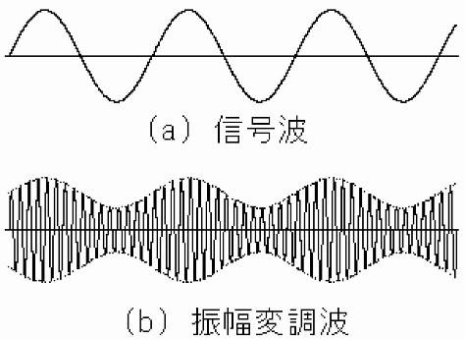

図1　振幅変調

　ここで，考えなければならないことは約1000 kHzの搬送波と数十Hzから約10 kHzまでの音声の周波数(可聴周波数)の関係です。例えば，1000 kHzの搬送波がその搬送波のみで全く音声信号などで変調されていなければ，きれいな正弦波ですから，その周波数スペクトルには1000 kHz成分のみしか存在しません。しかし図1のようにその振幅を約10 kHzの周波数幅をもつ音声信号で変調すると，その電波のスペクトルは1000 kHzの周りに約10 kHzの広がりをもつことになります。そこで他局との混信を避けるためにはお互いの搬送波の周波数を100 kHz程度離されなければなりません。これが同一地域で共存できる放送局がせいぜい10局程度に制限される理由になります。

　ところで先ほど述べたように，光は非常に高い周波数の電磁波でその周波数は1015 Hzのオーダーになります。ここで一つの音声信号に100 kHzずつ割り当てるものとすると，原理的には一本の光ファイバーで1015 Hz / 105 Hz = 1010すなわち100億回線の音声信号の通信を行うことができることになります。これは全世界の人々が同時に一本の光ファイバーを使って通話することが原理的には可能であることを意味します。

３　光通信技術

光通信の実用化には，以下に述べる光ファイバーと半導体レーザーの開発が決定的な役割を果たしました。

3.1　光ファイバー

光ファイバーを用いた光通信の特長は上に述べた大容量性に加えて，電気的なノイズの影響を受けない，電気的ノイズを出さない，中継器が少なくて済む，といったものであり，これらは光ファイバーの特長でもあります。

　長距離通信用の光ファイバーは通常直径約100 mの非常に透明な石英ガラスでできています。その構造は図2のように中心部の屈折率の大きいコアとその周りの屈折率の小さいクラッドから成り立っています。光は屈折率の大きいコア部を伝搬します。光線がコアとクラッドの境界に達したときその入射角が臨界角よりも大きければ全反射によってコア内に反射され，クラッドに漏れ出すことはありません。非常に純度の高い材料を用いることによって，0.2 dB/km程度の非常に小さい減衰率が実現されています。ただし，光ファイバーをあまり強く曲げるとコアを伝搬する光線の入射角が臨界角以下となって光はクラッド部へ漏れ出してしまいます。またガラスですから破壊する可能性もあります。そのため，光ファイバーを強く曲げて半径10 cm以下にすることは危険です。本課題においては，プラスチック･ファイバーを用います。プラスチック･ファイバーは石英ファイバーほど減衰率が低くありませんが，電気的ノイズの影響を受けない，電気的ノイズを出さないといった光通信の特長を生かして，短距離の情報伝送に用いられています。

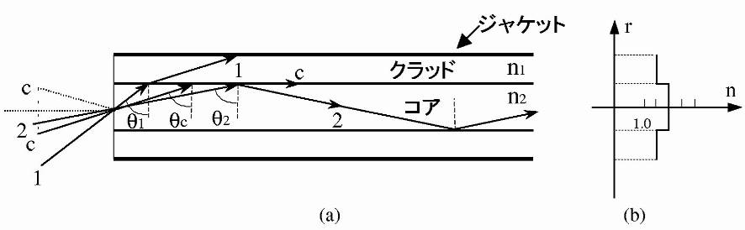

図2　光ファイバーの構造　(a)臨界角より大きいクラッドに対する入射角2を持つ中心コア中の光線は，捕らえられてファイバー中心部を伝搬する。cより小さい入射角1を持つ光線は，クラッドを通りぬけて外被によって吸収される。(b)光ファイバーの屈折率分布。

3.2　発光ダイオード

電気信号を光に変換する素子として，最も簡単なものが，発光ダイオード（LED: Light Emitting Diode）です。LEDは，半導体のダイオードのpn接合を利用した発光素子です。

　図3(a)は，pn接合を模式的に示したものです。図3(b)は，電圧を印加する前のエネルギーバンド構造を示しています。n型とp型の半導体を接合させると，n型中の多数キャリアである電子はp型領域へ拡散し，p型中の多数キャリアである正孔はn型領域へと拡散します。その結果，n型領域には，電子を失ってイオン化したドナーによる正の空間電荷が，また，p型領域には正孔を失ってイオン化したアクセプタによる負の空間電荷が，それぞれ作られます。この正負の空間電荷による電気二重層は，それ以上のn型領域からの電子，p型領域からの正孔の拡散を抑える電位障壁（*V*bi）を形成します。このときフェルミ準位*EF*はn型およびp型両領域を通じて等しくなります。このように形成されたダイオードに順方向電圧を加えると，図3(c)に示すように電位障壁は印加電圧の分だけ低くなるので，印加電圧がある値を超えたときに，n型領域からp型領域に電子が，また，p型領域からn型領域に正孔が流れるようになります。その結果，それぞれの領域で電子と正孔とが再結合します。このときに，そのエネルギーを光子として放出するのが，LEDの発光です。GaAsなどの直接遷移型の半導体材料を用いることにより，高い発光効率が得られます。LEDの発光波長は，用いられる半導体材料によって，おおよそ決まります。一方，間接遷移型半導体では電子と正孔の再結合時にほとんど発光しないので，間接遷移型半導体であるSiを用いたダイオードは，発光素子としては用いられません。



図3　発光ダイオードの構造と発光のしくみ

3.3　半導体レーザー

LEDの発光の原理をそのまま用い，それに加えて共振器構造を形成し，誘導放出による増幅によってコヒーレント光を発生させるものが半導体レーザー（LD: Laser Diode）です。通信の搬送波である光を発生させる光源としては，指向性がよくきれいな正弦波的光波を発生するレーザーが最適です。しかし通常のヘリウムネオンレーザーやアルゴンレーザーなどは電気エネルギーから光への変換効率が0.1％以下と極めて低く，また装置も大がかりである上，長期的安定性にも問題があります。一方半導体レーザーは本体のサイズが100 m程度と非常にコンパクトである上，変換効率が最大で数十％にも達し，長期的安定性にも優れています。また駆動電流の変調により容易に高周波の変調も加えることができるため，光通信に広く使用されています。

　図4に，代表的な半導体レーザーの構造の例を示します。誘導放出による光の増幅率を高めるため，外部からの電流によって注入された電子を，上下・左右方向に効果的に閉じ込めるための構造を有しています。

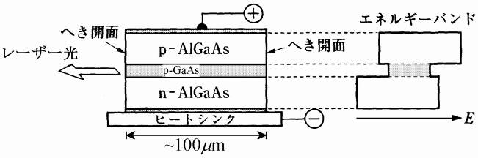

図4　代表的な半導体レーザーの構造

　図5が，レーザーの原理図です。多くのレーザーにおいては，レーザー増幅媒体が，二つの反射鏡によって挟まれた共振器の中に置かれ，そこを光が何度も往復することによって，光強度に正のフィードバックが生じ，レーザー発振が起こります。多くの半導体レーザーでは，結晶のへき開面が反射鏡の役割をします。

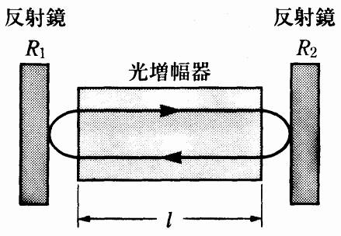

図5　レーザーの原理図

3.4　フォトダイオード

フォトダイオードは，光信号を電気信号に変換するために最もよく用いられる素子です。光から電気への変換過程は，LEDにおける電気から光への変換のちょうど逆になっています。光子が半導体のpn接合部に吸収され電子･正孔対を生成すると，それが，そこに印加されている逆電圧によって，お互いに別れる方向に加速され，これが光電流となります。本実験で用いるフォトトランジスターは，フォトダイオードとトランジスターが一体となったものであり，光の検出と電気信号の増幅を同時に行う素子であると理解できます。

４　１日目の課題

**［１］**図6のような回路を作製して，LEDの特性を調べる。回路は，２人で一つの割合で作製すること。

**（問1）**LEDを流れる電流，LEDにかかる電圧及び，LEDの発光出力を測定し，電流－電圧，電流－発光出力の関係のグラフを作成する。また，測定値を用いて，LEDで消費された電気エネルギーから光のエネルギーへの変換効率を計算し，電流－変換効率のグラフを作成する。電流の測定範囲は，0 から4 mAとせよ。（それぞれ電流を横軸に，電圧，発光出力，変換効率を縦軸にとり，線形目盛りのグラフを描くこと。）LEDの発光出力の電流，電圧に対する相対的な依存性が分かればよいので，発光出力や変換効率の絶対値は分からなくてよい。これらをもとに，LEDの特性について論じよ。

分からないことがあったら，まず，手元や実験室にある資料に目を通すこと。実験はグラフを書きながら行うように。例えば，上の実験では電流-電圧，電流-発光出力等のグラフを書きながら行うとわかりやすいでしょう。

**★注意★**

　LEDを壊さないため，電流を10 mA以上流さないようにし，電圧は5.5 V以下に保つこと。LEDには極性があるので（ダイオードです），テスター等で極性を調べて下さい。（テスターの抵抗測定モードでは，陰極側（黒い端子）のほうが陽極側（赤い端子）よりも電圧が高いことを知っておくこと。）　光の出力を測定するためのパワーメーターの受光部は，大変破損しやすいので注意して扱うこと。測定中に受光部が動かないように，ホルダーにしっかりと固定すること。また，信号光を照射しないときに出力されるバックグラウンドにも注意し，必要なら照射時のデータから差し引くこと。実験室に備え付けてあるダンボール箱を利用することにより，バックグラウンドを効果的に下げることができる。

　パワーメーターは，測定する光の波長によって感度が異なるので，波長の設定が正しい（“650 nm”または“A”モード）ことを確認すること。

　抵抗のカラーコードの読み方については，最後のページの付録を参照のこと。

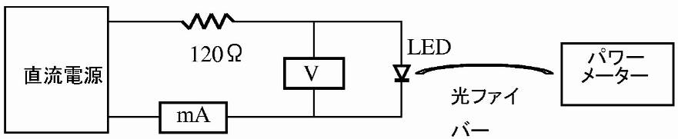

図6　LEDの特性を調べるための回路図

**［２］**LEDに流す電流を4 mAとし，光ファイバーの長さをいろいろ取り換えて，光ファイバーの透過光出力を測定せよ。

光ファイバーの減衰率を求めるためにも，長さ-透過光出力のグラフを片対数グラフに書きながら行うとよい。光ファイバーの中を伝搬する光の出力を*I*(*x*)とし（光の伝搬方向を*x*とする。），単位長さあたりの光出力の減衰の割合をとすると，*I*(*x*)は，微分方程式



に従う。したがって，光ファイバーの長さを*L*とすると，光ファイバーを透過する光の出力は，



（*I*0は入射光出力）となる。ただし，この議論では，ファイバーの入射および出射端面での反射損失や結合損失（ファイバーに光が入らないことなどによる損失）を考慮していない。実際の実験では，これらも考慮しなければならない。

**★注意★**

透過光特性が変化するので，光ファイバーを曲げすぎて折らないように。また，そのために特性が変わってしまった光ファイバーがある場合は，そのデータは減衰率を求めるための解析から除外すること。

**（問２）**光ファイバーの減衰率のおおよその値（単位はdB/kmで）を求めよ。この単位での減衰率の値は，上記のとは異なるので注意すること。できれば最小2乗法を用いて，光ファイバーの長さと透過光出力との関係の片対数グラフを線形フィットせよ。（コンピュータを用いてもよい。）必ず，求めた減衰率に対応する直線を片対数グラフに書き込んで，求めた減衰率が測定データと矛盾がないか確認すること。

**光出力について**

光の単位時間あたりのエネルギーを，光の出力（power）という。SI単位系ではW(ワット)を単位として表される。

**デシベル（dB）について**

デシベルは，出力の大きさを，ある値に対する比率の対数で表す単位であり，一般にエネルギーの流れの減衰や利得などを表すために用いられる。入力信号を*I*in，出カ信号を*I*outとしたときのデシベル表記での比率は，10 log10 ( *I*out / *I*in ) [dB]となる。デシベルについて定量的に理解するために，±3 dBがどのような割合を示すのか計算するのもよいだろう。

　dBmは，出力を表わす対数単位であり，1 mWを基準として，出力をデシベル単位の値で表したものである。すなわち，dBmとmWで表された光出力の値をそれぞれ[dBm]，[mW]と書くと，[dBm] = 10 log10 [mW]となる。dB/km単位の減衰率は，横軸を光ファイバーの長さ（km単位），縦軸をdB（あるいはdBm）単位の透過光出力としてプロットし，直線でフィットしたときの，直線の傾きに等しくなる。

　なお、電圧や音圧などの交流信号の振幅をデシベルで表現する場合は、比較する信号同士のインピーダンス [Ω] が一致していると仮定すると、エネルギー [W]と電圧 [V] 及び電流 [A]、インピーダンス の間には、 の関係が成立し、デシベル表記では、

という関係が成立する（なお、交流電圧同士を比較する場合、実効値、ピーク値、ピークtoピーク値等が混在しないように注意する必要がある）。**比較対象となる物理量によって、乗じる係数が異なることに注意しながら計算すること。**

**［３］**半導体レーザー（LD）の特性を調べる。使用するLDには，図7のような配線が既になされている。この回路に電源と電圧計，電流計を接続して，この回路を流れる電流とこの回路にかかる電圧を測定し，それらの値を使って，LDを流れる電流と，LDにかかる電圧を求めよ。**（回路に印加される電圧から，抵抗による電圧降下分を差し引くことによって，LDにかかる電圧が求められる。）**またその時のLDの光出力も同時に測定せよ。このとき，パワーメーターの受光部を，LDの出力部になるべく近づけて，出力光のほとんどを受光するようにすること。また，用意されている電圧計では測定可能な電圧が足りないので，この課題ではその代わりに電源回路の電圧表示を用いること。ただし図7中のコイルとコンデンサーは，LDへの過電流防止のために挿入されているものであり，本実験のように直流電圧が印加されているときには，それぞれ，抵抗ゼロ，抵抗無限大と考えてよい。

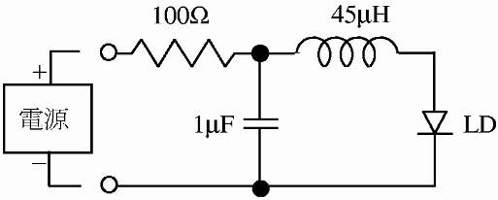

図7　半導体レーザーを駆動するための回路

使用するLDは，発振波長650 nm，標準出力5 mWの赤色LDである。LDは，過電流や静電気などに非常に弱いので，扱いには特に注意すること。以下に，その注意点を示す。

* 回路に直接触らないこと。
* 接続・取り外しの作業は，必ず，電源の出力をゼロにして行うこと。
* 光出力が5 mWを超さないこと。LDのしきい電流は素子によって大きく異なる場合があるので，電流が20 mA以上では，調整を慎重に行うこと。
* レーザーの出力光は強いので，絶対に直接目に入れないこと。自分だけではなく周囲の人にも配慮すること。

まず，電流に対する光出力の関係をおおまかに測定する。このとき同時に，出力光を紙などに当てて目視し，レーザー発振の様子に異常がないことを確かめる。電流－光出力のプロットから，光出力が急激に増加し始める電流値，すなわちしきい電流（*I*th）のおおまかな値を得る。この値を使って，上記の制限範囲内での，電流，電圧，光出力を測定する。過電流などによりLDを破損してしまったら，速やかに担当者に連絡すること。また，実験開始時にすでにLDが破損している場合があるので，LDが発振しない，明瞭なしきい電流が観測されない，出力の空間分布がおかしい，といったことが見られたら，担当者に連絡すること。

**（問３）**LDの，電流－光出力，電流－電圧の関係のグラフを作成せよ。また，LDが消費した電気エネルギーから出力光エネルギーへの変換効率を計算し，それと電流との関係を表すグラフを作成せよ。軸はすべて，線形目盛りにすること。以上の結果をLEDの場合と比較し，相違点の原因について考察せよ。また，しきい電流と外部微分量子効率を求めよ。（外部微分量子効率を計算するときは，各物理量の単位も考慮し，求めた結果が無次元量となることを確かめよ。）これらをもとに，LDの特性について論じよ。

**しきい電流について**

半導体レーザーは，注入電流が低いと誘導放出による利得が十分でないため，発振に至らない。電流がある値を超えるとレーザー発振が始まり，それ以上の電流では，おおよそ電流の増加分に比例してレーザー光出力が得られる。レーザー発振している領域の電流－光出力の関係を直線で近似し，その直線を外挿して光出力ゼロのときの電流値を求めることにより，しきい電流が得られる。

**外部微分量子効率について**

半導体レーザーの量子効率とは，素子に流れ込む電子の数に対する発生する光子の数の比である。外部量子効率とは，素子の外部に取り出される光について定義された量子効率であり，外部微分量子効率とは，（レーザー発振時における）電流の増加分と，それによって増加する光出力とに対して計算される量子効率である。電流の増加分を*I*，それによる光出力の増加分を*P*としたとき，単位時間当たりに素子に注入される電子の数の増加分は*I*/*e*，単位時間当たりに素子の外部に出射される光子の数の増加分は*P*/*h*であるので，外部微分量子効率は*e**P*/(*h**I*)で与えられる。ただし，*e*，*h*，はそれぞれ素電荷，プランク定数，光の振動数である。は，レーザーの発振波長から計算できる。

**［４］**LDの出力光の広がり角を測定し，LDの構造について考察する。また，スペックル・パターンを観察する。

**（問４）**パワーメーターの受光部をLDからはずして，LDの出力を白い紙などにあて，出力光の空間分布とスペックル・パターンを肉眼で観察せよ。特に，水平方向，鉛直方向それぞれの，出力光の広がり角のおおよその値を測定せよ。その結果から，LDの構造について推察せよ。特に，LDの出力面の水平方向，鉛直方向の大きさを求めること。ただし，図8に示すように，間隔*d*の狭い隙間を波長の光が通過するとき，回折によって光は広がるが，十分遠くで見た広がり角（単位：rad）は，およそ



となることを用いてよい。



図8　光の回折現象

**スペックル・パターンについて**

レーザー光のようなコヒーレンス（可干渉性）の良い光を紙面などの粗い面に照射し，その様子を観察すると，散乱光の強度分布に粒状の模様が見られる。これは光の不規則な干渉によるものであり，個々の斑点をスペックル（speckle），全体の模様をスペックル・パターン（speckle pattern）という。スペックル・パターンの特徴として，(i) すべての位置でコントラストが高いこと，(ii) 表面や光源を動かすとパターンが移動すること，があげられる。スペックル・パターンが現れることは，光源のコヒーレンスが高いことの証しである。

５　２日目・３日目の課題

**［５］**光デバイスを用いた回路を作成する。

　各自でレイアウトを参考にしつつ、受信部分を製作する。回路A-BとC-Dは互いにセットになっている。B、Dを一つずつ手分けして製作するが、回路製作に自信がある人はA、Cを製作してもよい。

問5．各テストポイントでの波形を測定せよ。また、測定時の電源電圧も記録せよ。

【回路製作上の注意】

・電解コンデンサや、コンデンサマイク、LED、その他ダイオードには極性が存在する。向きを間違えると故障や動作不良に繋がるため、お手本やレイアウトを注意深く観察すること。

・ICやトランジスタ、3端子レギュレーターや光デジタルコネクターのピン配置は各種異なる。ピン番号との対応は別途配布する付録を参考にすること。

・はんだ付けを行う際は、電源ケーブルを引っかけないように注意する。（できるだけケーブルが机からはみ出さないようにすること。）

・はんだを溶かす時にはコテ先では無く、面を使って温めると効果的である。先端ほど温度が低く溶かしにくい。

・お手本のようにパーツのリード線を折り曲げて、配線するとよい。折り曲げることで、ユニバーサル基板から落下しにくくなり、加えて、メッキ線を用意する工数を減らすことができる。ある程度パーツを実装してから半田付けすると効率的である。

**回路A**

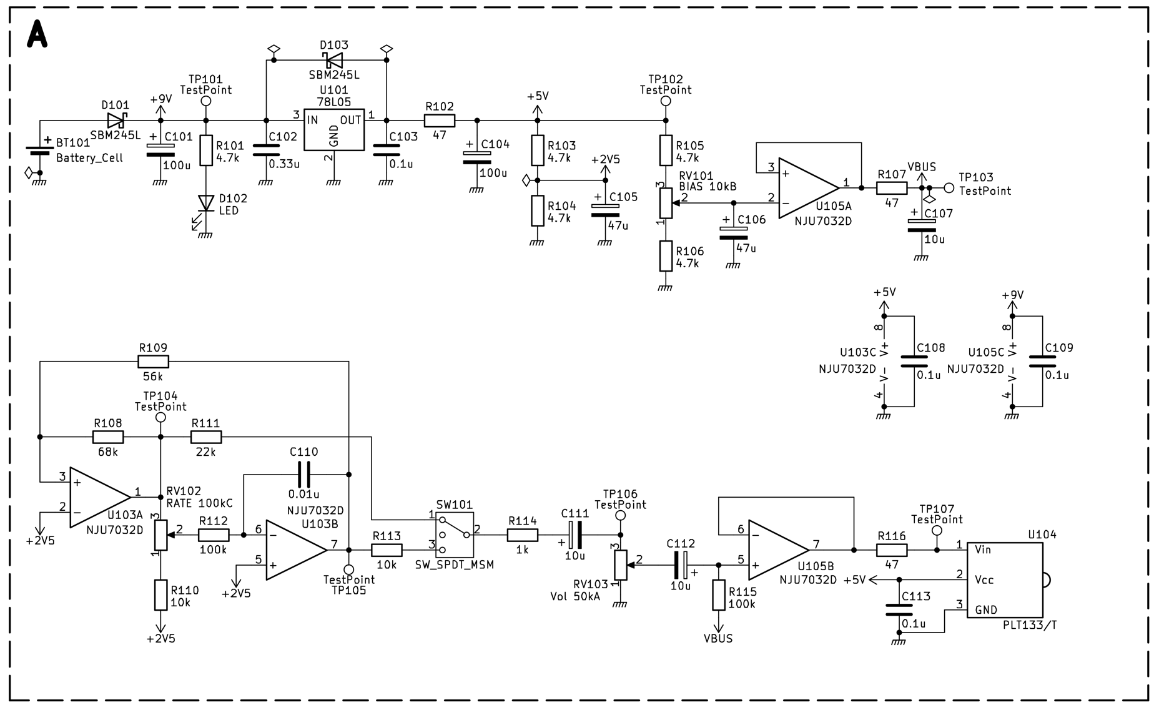

**回路B**

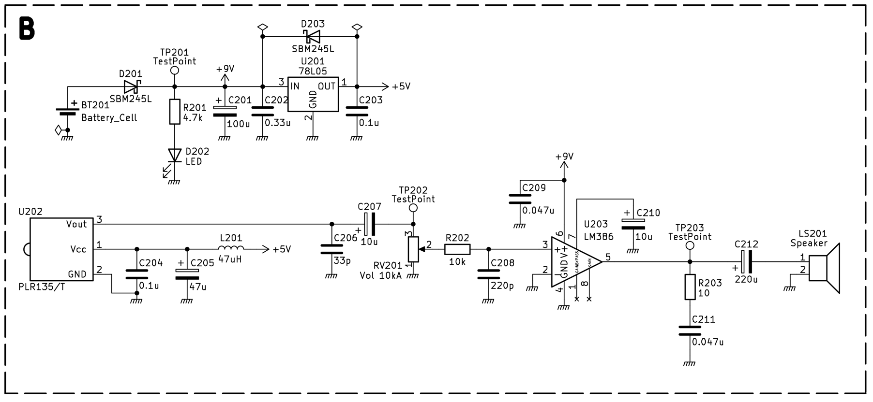

**回路C**

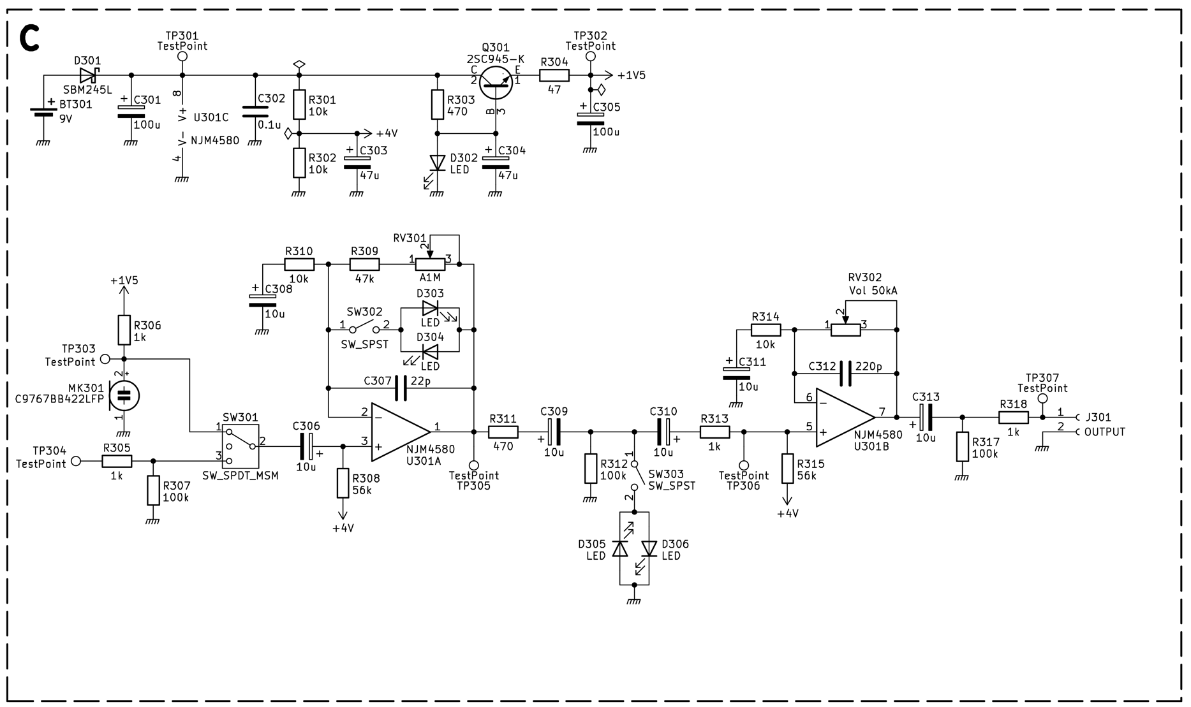

**回路D**

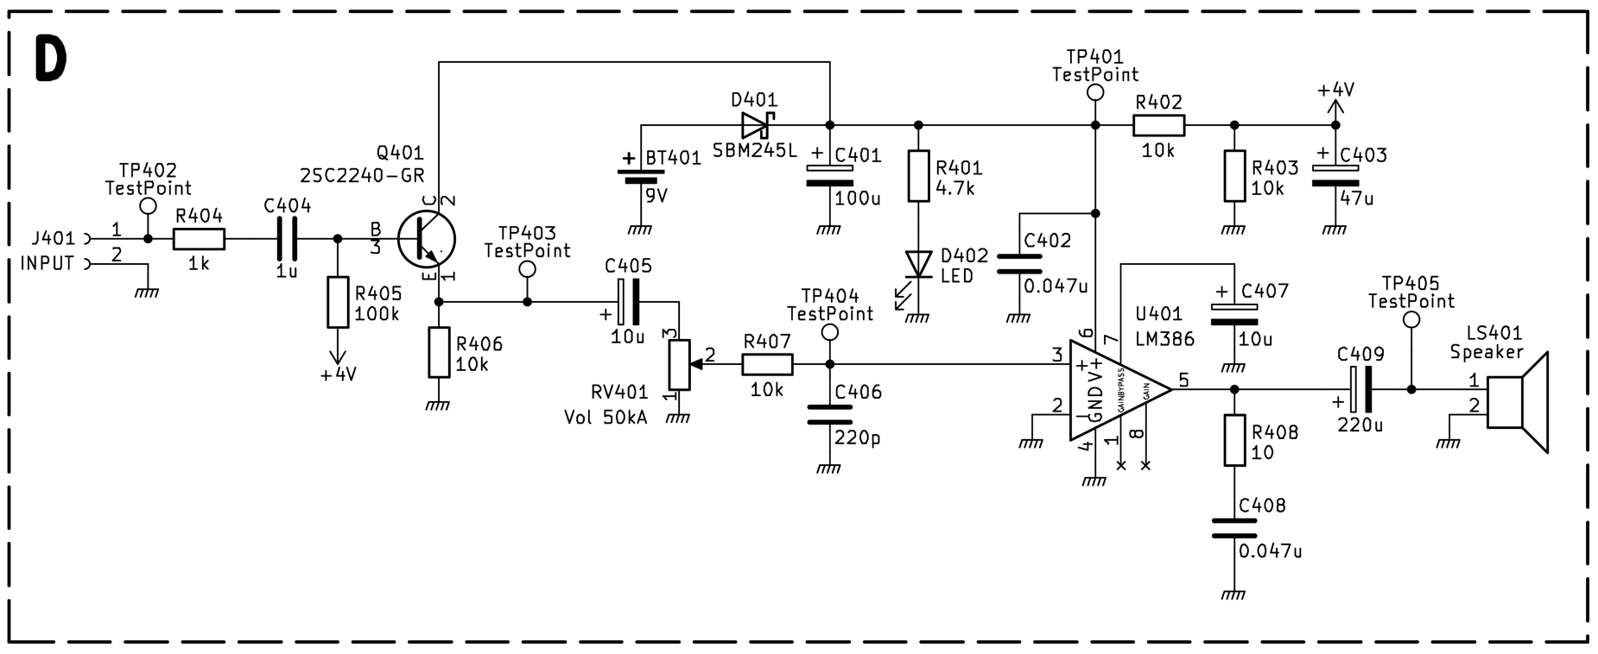

【回路構成の概要】

**回路A**

上半分は電源回路である。回路に必要な電圧は9V、5V、2.5V、1.9V程度（適宜調整が必要）である。

　下半分のうち、SW101より左側が発振回路である。LFO (Low Frequency Oscillator)と呼ばれる回路であり、アナログシンセサイザーなどの電子楽器に用いられる。三角波と矩形波を出力可能であり、RV102で周波数を調整することができる。オペアンプ選定の基準としては、消費電流の少ないCMOS入力のオペアンプを選ぶと良い。その中でもスルーレートが高いものを選ぶと、シャープな矩形波を出力することできる。

　SW101より右側では、光デジタルコネクターに入力するために必要な振幅や電圧オフセットに調整する回路である。U102Aはボルテージフォロワと呼ばれる回路であり、インピーダンスを下げる（信号の電流量を増やす）ことができる。

**回路B**

　上半分は回路Aと同様に電源回路である。回路Aよりもコンパクトな構成となっている。

　パワーアンプIC『LM386』はスピーカーを駆動させるためのICであり、オペアンプと見た目は似ているが異なるものである。LM386は半固定ゲインであり、1番ピンと8番ピンの間に抵抗やコンデンサを挿入することでゲインを変化させることができる。詳細はデータシートを参照のこと。

**回路C**

　電源回路については省略する。

　SW301は周波数特性を測定する際、マイクの音を拾わないようにするための対策である。オペアンプ回路は典型的な非反転増幅回路であるが、バイアス電圧(回路図中の+4V)のインピーダンスが高いAC増幅の場合、このようにC308やC311を配置してインピーダンスの低いGNDに落とすことで動作を安定させることができる。

C307やC312は発振防止のために必要なコンデンサであり、できるだけオペアンプの近くに実装するとよい。

**回路D**

　Q401周辺は典型的なエミッタフォロワ（コレクタ接地回路）である。エミッタフォロワの電圧利得は1であり、電流増幅のみを行いインピーダンスを下げる目的がある。ボルテージフォロワ等と並んで所謂バッファと呼ばれるものである。

**［６］**分光計を用いてLEDおよびLDの出力光のスペクトルを観測する。実験はTAの指示のもと，２・３日目の光ファイバーインターフォンの作成を最も早く終えた人が，代表しておこなってください。測定時には，全員が回路作成の作業を中断して，実験に参加してください。

　分光計の操作はTAが行います。（分光計に付属しているUSBケーブルを用いて実験室のPCに接続する。PCのソフト”waves”を起動し，測定に用いる。）分光計の仕様等については，付録を参照のこと。

・LED

　１日目と同様に，図6の回路を作成する。LEDに電流4 mAを流し，発生した光のスペクトルを分光計で観測する。

・LD

　1日目と同様に，図7の回路を組む。1日目に求めたしきい電流の値を参考にして，しきい電流付近および前後の領域，数点で発生した光のスペクトルを測定する。

・測定データ

　LEDおよびLDのスペクトルデータはソフトのExport機能を利用してpdfファイルとして保存し，全員で共有する。

**★注意★**

　分光計の使用において，

・装置付属の光ケーブルは使用しない。

　　・強い衝撃を与えない。

　　・検出器の指向性が強いので，光の入射方向に注意。

**（問６）**LEDおよびLDの出力光のスペクトルについて議論せよ。

６　４日目以降の課題

**［７］**　製作した回路において、各部がどのような働きをしているか測定を通して明らかにする。オシロスコープで測定した波形や周波数特性をUSBメモリに記録する際、後から見直しても分かるようにデータを整理しながら記録すること。測定条件も忘れずに記録すること（入力信号の周波数や振幅、どこから入力し、波形はどこの地点のものであるかなど）。

　以下の問は、可能な範囲で行えばよい。

**（問７）**回路の各部はどのような働きをしているか考察せよ。また，入力信号の周波数や振幅を変えて入出力の波形を観測し，送受信部の周波数特性や飽和特性を論じよ。

**（問8）**回路A-Bの接続を外して、TP202からサイン波、三角波、矩形波をそれぞれ印加し、TP203での波形を測定し、周波数特性を求めよ。

**（問9）**回路C-Dを接続し、周波数特性を求めよ。また、各回路単体での周波数特性を調べよ。

**（問10）**ファンクションジェネレーターを用いて人間の可聴帯域を調べ、必要十分な周波数特性について考察せよ。

**（問11）**SW302、SW303をそれぞれONにすると、どのような音質変化があるか。その理由を考察せよ。また、LEDを別の種類のダイオードに取り替えるとどう変化するか。

**（問12）**回路Cにおいて、コンデンサマイクから出力された信号は何dB増幅されるか。また、それは回路図の抵抗やコンデンサの定数から求められる利得と一致するか？

**（問13）**D302はどのような役割を担っているか。また、シリコンダイオードや他の色のLEDで代用可能か？

７　ディスカッション

　最終日にディスカッションを行います。レポート作成に向けて，重要なポイントを確認し，また問題点を解消するのが目的です。あらかじめ担当を決めますので，各人が，自分の実験結果と，その他の関連事項に関して調べた結果について発表してください。発表には，プロジェクターとホワイトボードを使うことができます。発表を聞く人は，自分のデータと違いがないか，理解できない点がないかなどに留意しながら，なるべく多くの質問をして下さい。発表を聞くためにも準備が必要です。ディスカッションが始まるまでに，自分のデータの解析などをある程度済ませておく必要があります。発表者も，他の人の実験結果や，自分が分からなかった点などについて，逆に質問しても構いません。

**［８］**感想・要望など

**（問14）**オプトエレクトロニクスに関して，考えるところを書け。また，この実験に関する感想・要望を書いてください。

８　レポートのまとめ方

　はじめに実験の目的について簡単に記述し，次に，実験方法と結果，考察，問への解答について，実験ごとに順番に記述すること。グラフは，グラフのタイトル，縦軸・横軸の物理量の名称，目盛りと単位を確実に記入すること。グラフ・表は，それぞれに“図1”，“表2”のように番号を付け，本文からその番号を用いて引用すること。読む人の立場に立って，図・表を配置すること。重要な事項の説明は，すべて本文中に言葉で記述すること。グラフ・表は，あくまでも参考資料であり，本文から引用・説明されて，はじめて意味を持ちます。

９　付録

9.1　抵抗

|  |  |  |  |  |  |
| --- | --- | --- | --- | --- | --- |
|  | 第1色帯 | 第2色帯 | 第３色帯 | 第４色帯 |  |
| 色名 | 第1数字 | 第２数字 | 乗数 | 公称抵抗許容差 | 覚え方の例 |
| 黒 | 0 | 0 | 0 | － | 黒い礼服 |
| 茶 | 1 | 1 | 1 | ±1 % | お茶を一杯 |
| 赤 | 2 | 2 | 2 | ±2 % | 赤いニンジン |
| オレンジ | 3 | 3 | 3 |  | 第3の男 |
| 黄 | 4 | 4 | 4 |  | 騎士 |
| 緑 | 5 | 5 | 5 | ±0.5 % | 五月みどり |
| 青 | 6 | 6 | 6 |  | 青二才のろくでなし |
| 紫 | 7 | 7 | 7 |  | 紫七部 |
| 灰 | 8 | 8 | 8 |  | ハイヤー |
| 白 | 9 | 9 | 9 | ±5 % | ホワイトクリスマス |
| 金 | － | － | － | ±10 % |  |
| 銀 | － | － | － | ±20 % |  |

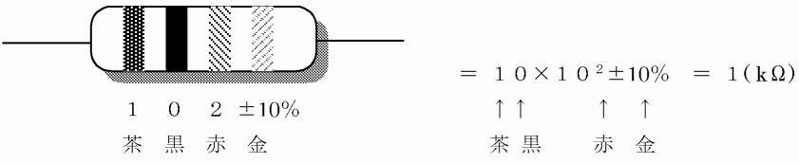

9.2　コンデンサー



103

= 10 x 10 = 10000 (pF) = 0.01

F

3

9.3　課題［６］で使用する分光計の仕様

RBG Photonics社製　Qmini VIS 2

スペクトル分解能　0.7 nm

波長範囲　370 – 750 nm